准双曲面齿轮参数计算对比

参数定义与说明
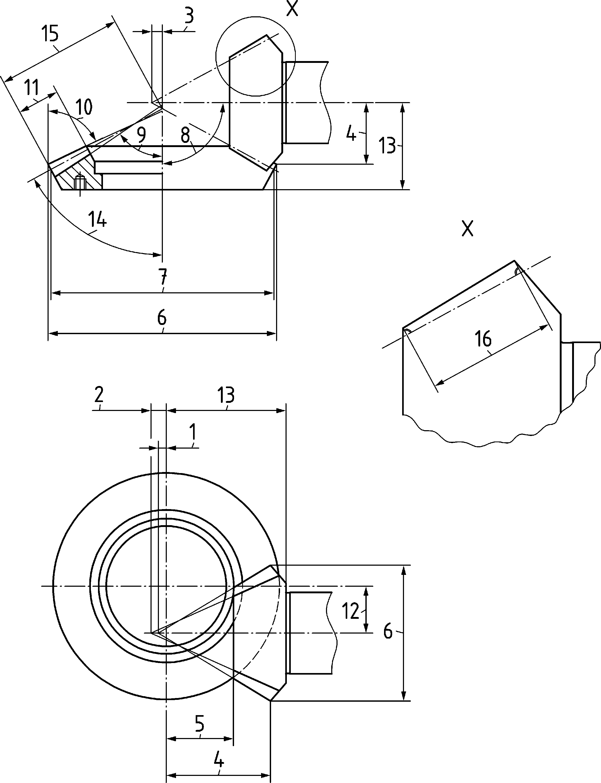
准双曲面齿轮几何参数示意图
注：顶点超过轴交错点的距离，当顶点位于相应锥体的轴交错点内侧时为正值。
编号 | 参数说明 | 编号 | 参数说明
1 | 面锥顶点超过轴交错点的距离 ($t_{zF1}$) | 9 | 根锥角 ($δ_{f1},δ_{f2}$)
2 | 根锥顶点超过轴交错点的距离 ($t_{zR1}$) | 10 | 面锥角/顶锥角 ($δ_{a1},δ_{a2}$)
3 | 节锥顶点超过轴交错点的距离 ($t_{z1}$) | 11 | 大轮齿宽 ($b_{2}$)
4 | 轮冠至轴交错点的距离 ($t_{xo1},t_{xo2}$) | 12 | 偏置距 ($a$ 或 $E$)
5 | 前轮冠至轴交错点的距离 ($t_{xi1}$) | 13 | 安装距离
6 | 外径 ($d_{ae1},d_{ae2}$) | 14 | 节锥角 ($δ_{2}$)
7 | 外端节圆直径 ($d_{e1},d_{e2}$) | 15 | 外锥距 ($R_{e}$)
8 | 轴交角 ($Σ$) | 16 | 小轮齿宽 ($b_{1}$)

参数来源与计算公式
编号 | 参数 | 来源 | 计算公式 | 依赖输入
1 | 齿数 $z_{1},z_{2}$ | 输入 | – | –
2 | 传动比 $u$ | 输入 | $u=z_{2}/z_{1}$ | $z_{1},z_{2}$
3 | 偏置距 $a$ | 输入 | – | –
4 | 中点螺旋角 $β_{m1}$ | 输入 | – | –
5 | 刀具半径 $r_{c0}$ | 输入 | – | –
6 | 轴交角 $Σ$ | 输入 | $Σ={90}^{∘}$ | –
7 | 大轮外径 $d_{e2}$ | 输入 | – | –
8 | 大轮齿宽 $b_{2}$ | 输入 | – | –
9 | 驱动面压力角 $α_{D}$ | 输入 | – | –
10 | 非驱动面压力角 $α_{C}$ | 输入 | – | –
11 | 小轮齿顶高系数 $k_{hap1}$ | 输入 | – | –
12 | 大轮齿顶高系数 $k_{hap2}$ | 输入 | – | –
13 | 小轮齿根高系数 $k_{hfp1}$ | 输入 | – | –
14 | 大轮齿根高系数 $k_{hfp2}$ | 输入 | – | –
15 | 变位系数 $x_{hm1}$ | 输入 | – | –
16 | 收缩齿类型 taper | 输入 | – | –
17 | 轴交角偏差 $ΔΣ$ | 迭代辅助 | $ΔΣ=Σ−{90}^{∘}$ | $Σ$
18 | 初值节锥角 $δ_{2i}$ | 迭代辅助 | $δ_{2i}=arctan\frac{ucosΔΣ}{2(1−usinΔΣ)}$ | $u,ΔΣ$
19 | 大轮中点半径 $r_{mpt2}$ | 迭代辅助 | $r_{mpt2}=(d_{e2}−b_{2}sinδ_{2i})/2$ | $d_{e2},b_{2},δ_{2i}$
20 | 偏置角 $ε^{′}$ | 迭代辅助 | $sinε^{′}=a/r_{mpt2}$ | $a,r_{mpt2}$
21 | 几何系数 $K_{1}$ | 迭代辅助 | $K_{1}=tanβ_{m1}sinε^{′}+cosε^{′}$ | $β_{m1},ε^{′}$
22 | 极限曲率半径 $ρ_{lim}$ | 迭代 | $ρ_{lim}=f(ν)$ | $ν$
23 | 迭代变量 $ν$ | 迭代 | $Δ=|ρ_{β}/ρ_{lim}−1|<0.01$ | 迭代收敛
24 | 小轮螺旋角 $β_{m1}$ | 计算 | $β_{m1}=arctan\frac{K_{1}+δK−cosε_{1}^{′}}{sinε_{1}^{′}}$ | $ν$
25 | 大轮螺旋角 $β_{m2}$ | 计算 | $β_{m2}=β_{m1}−ε_{1}^{′}$ | $β_{m1},ε_{1}^{′}$
26 | 小轮节锥角 $δ_{1}$ | 计算 | $δ_{1}=f(ν)$ | $ν$
27 | 大轮节锥角 $δ_{2}$ | 计算 | $δ_{2}=f(ν)$ | $ν$
28 | 小轮锥距 $R_{m1}$ | 计算 | $R_{m1}=(r_{mn1}+Δr_{mpt1})/sinδ_{1}$ | $ν,δ_{1}$
29 | 大轮锥距 $R_{m2}$ | 计算 | $R_{m2}=r_{mpt2}/sinδ_{2}$ | $r_{mpt2},δ_{2}$
30 | 法向模数 $m_{mn}$ | 计算 | $m_{mn}=2R_{m2}sinδ_{2}cosβ_{m2}/z_{2}$ | $R_{m2},δ_{2},β_{m2},z_{2}$
31 | 平均压力角 $α_{n}$ | 计算 | $α_{n}=(α_{nD}+α_{nC})/2$ | $α_{D},α_{C}$
32 | 小轮齿顶高 $h_{am1}$ | 计算 | $h_{am1}=m_{mn}(k_{hap1}+x_{hm1})$ | $m_{mn},k_{hap1},x_{hm1}$
33 | 大轮齿顶高 $h_{am2}$ | 计算 | $h_{am2}=m_{mn}(k_{hap2}−x_{hm1})$ | $m_{mn},k_{hap2},x_{hm1}$
34 | 小轮齿根高 $h_{fm1}$ | 计算 | $h_{fm1}=m_{mn}(k_{hfp1}−x_{hm1})$ | $m_{mn},k_{hfp1},x_{hm1}$
35 | 大轮齿根高 $h_{fm2}$ | 计算 | $h_{fm2}=m_{mn}(k_{hfp2}+x_{hm1})$ | $m_{mn},k_{hfp2},x_{hm1}$
36 | 大轮齿顶角 $θ_{a2}$ | 计算 | $θ_{a2}=arctan(h_{fm1}/R_{m2})$ (Standard) | $h_{fm1},R_{m2}$, taper
37 | 大轮齿根角 $θ_{f2}$ | 计算 | $θ_{f2}=∑θ_{f}−θ_{a2}$ | $∑θ_{f},θ_{a2}$
38 | 小轮齿顶角 $θ_{a1}$ | 计算 | $θ_{a1}=δ_{a1}−δ_{1}$ | $δ_{a1},δ_{1}$
39 | 小轮齿根角 $θ_{f1}$ | 计算 | $θ_{f1}=δ_{1}−δ_{f1}$ | $δ_{1},δ_{f1}$
40 | 大轮顶锥角 $δ_{a2}$ | 计算 | $δ_{a2}=δ_{2}+θ_{a2}$ | $δ_{2},θ_{a2}$
41 | 大轮根锥角 $δ_{f2}$ | 计算 | $δ_{f2}=δ_{2}−θ_{f2}$ | $δ_{2},θ_{f2}$
42 | 小轮顶锥角 $δ_{a1}$ | 计算 | $δ_{a1}=arcsin(sinΔΣsinδ_{f2}+cosΔΣcosδ_{f2}cosζ_{R})$ | $ΔΣ,δ_{f2},ζ_{R}$
43 | 小轮根锥角 $δ_{f1}$ | 计算 | $δ_{f1}=arcsin(sinΔΣsinδ_{a2}+cosΔΣcosδ_{a2}cosζ_{O})$ | $ΔΣ,δ_{a2},ζ_{O}$
44 | 小轮外径 $d_{ae1}$ | 计算 | $d_{ae1}=d_{e1}+2h_{ae1}cosδ_{1}$ | $d_{e1},h_{ae1},δ_{1}$
45 | 大轮外径 $d_{ae2}$ | 计算 | $d_{ae2}=d_{e2}+2h_{ae2}cosδ_{2}$ | $d_{e2},h_{ae2},δ_{2}$
46 | 小轮齿厚 $s_{mn1}$ | 计算 | $s_{mn1}=0.5m_{mn}π+2m_{mn}(x_{sm1}+x_{hm1}tanα_{n})$ | $m_{mn},x_{hm1},α_{n}$
47 | 大轮齿厚 $s_{mn2}$ | 计算 | $s_{mn2}=0.5m_{mn}π+2m_{mn}(x_{sm2}−x_{hm1}tanα_{n})$ | $m_{mn},x_{hm1},α_{n}$

参数依赖关系图

齿轮参数对比表

1. J4-2 (5/75)
J4-2 齿轮测量与计算参数对比
参数 | 测量(小轮) | 计算(小轮) | 测量(大轮) | 计算(大轮)
齿数 $z$ | 5 | 5 | 75 | 75
模数 $m$ (mm) | 2 | 2.000 | – | –
齿面宽 $b$ (mm) | 13.979 | 13.96 | 11 | 11.00
压力角 $α$ | 20$​^{∘}$(平均) | 19$​^{∘}$28’ / -20$​^{∘}$32’ | 20$​^{∘}$(平均) | –
螺旋角 $β$ | 50.07$​^{∘}$ | 50$​^{∘}$00’ | 27.316$​^{∘}$ | 27$​^{∘}$16’
螺旋方向 | 左旋 | 左旋 | 右旋 | 右旋
偏置距 $E$ (mm) | 27 | 27.00 | – | –
齿顶高 $h_{a}$ (mm) | 2.868 | 2.82 | 0.303 | 0.27
齿根高 $h_{f}$ (mm) | 0.798 | 0.76 | 3.322 | 3.26
全齿高 $h$ (mm) | 3.666 | 3.58 | 3.625 | 3.53
工作齿高 $h_{k}$ (mm) | – | 3.06 | – | 3.06
外径 $d_{a}$ (mm) | 19.846 | 19.74 | 150.06 | 150.05
节圆直径 $d$ (mm) | – | 14.13 | 150 | 150.00
名义半径 $r_{nom}$ (mm) | – | 6.41 | – | 69.53
外锥距 $R_{e}$ (mm) | – | 76.91 | – | 75.37
角度参数
节锥角 $δ$ | 5.27$​^{∘}$ | 5.16$​^{∘}$ | 84.289$​^{∘}$ | 84.17$​^{∘}$
面锥角 $δ_{a}$ | 7.99$​^{∘}$ | 7.33$​^{∘}$ | 84.82$​^{∘}$ | 84.30$​^{∘}$
根锥角 $δ_{f}$ | 4.78$​^{∘}$ | 5.05$​^{∘}$ | 80.00$​^{∘}$ | (n)81.49$​^{∘}$;
齿根角 $θ_{f}$ | – | 0.11$​^{∘}$ | – | 2.29$​^{∘}$
位置参数 (相对于轴交错点)
节锥顶点距离 (mm) | – | 5.33 | – | 0.55
面锥顶点距离 (mm) | – | 3.51 | – | 0.55
根锥顶点距离 (mm) | – | -0.21 | – | 0.55
轮冠距离 (mm) | – | 70.87 | – | 6.68
前轮冠距离 (mm) | – | 57.02 | – | 5.63
其他
刀具半径 $r_{c0}$ (mm) | 57.15 | – | – | –
齿侧间隙 (mm) | – | 0.10$∼$0.13 | – | –

2. J5-3 (7/70)
J5-3 齿轮测量与计算参数对比
参数 | 测量(小轮) | 计算(小轮) | 测量(大轮) | 计算(大轮)
齿数 $z$ | 7 | 7 | 70 | 70
模数 $m$ (mm) | 1.28 | 1.280 | – | –
齿面宽 $b$ (mm) | 11.753 | 11.755 | 9 | 9.00
压力角 $α$ | 20$​^{∘}$(平均) | 17$​^{∘}$25’ / -22$​^{∘}$35’ | 20$​^{∘}$(平均) | –
螺旋角 $β$ | 50$​^{∘}$11’45” | 50$​^{∘}$00’ | 22$​^{∘}$28’46” | 22$​^{∘}$16’
螺旋方向 | 右旋 | 右旋 | 左旋 | 左旋
偏置距 $E$ (mm) | 19 | 19.00 | – | –
齿顶高 $h_{a}$ (mm) | 2.011 | 1.912 | 0.339 | 0.277
齿根高 $h_{f}$ (mm) | 0.713 | 0.585 | 2.333 | 2.180
全齿高 $h$ (mm) | 2.385 | 2.497 | 2.316 | 2.458
工作齿高 $h_{k}$ (mm) | – | 2.165 | – | 2.165
外径 $d_{a}$ (mm) | 17.092 | 16.867 | 89.693 | 89.676
节圆直径 $d$ (mm) | – | 13.071 | 89.6 | 89.600
名义半径 $r_{nom}$ (mm) | – | 5.807 | – | 40.343
外锥距 $R_{e}$ (mm) | – | 53.518 | – | 45.231
角度参数
节锥角 $δ$ | 7.02$​^{∘}$ | 7.01$​^{∘}$ | 82.085$​^{∘}$ | 82.05$​^{∘}$
面锥角 $δ_{a}$ | 10.485$​^{∘}$ | (n)9.28$​^{∘}$; | 83.218$​^{∘}$ | (n)82.26$​^{∘}$;
根锥角 $δ_{f}$ | 6.00$​^{∘}$ | 6.42$​^{∘}$ | 78.171$​^{∘}$ | (n)79.19$​^{∘}$;
齿根角 $θ_{f}$ | – | 0.19$​^{∘}$ | – | 2.46$​^{∘}$
位置参数 (相对于轴交错点)
节锥顶点距离 (mm) | – | 11.421 | – | -0.188
面锥顶点距离 (mm) | – | 9.155 | – | -0.188
根锥顶点距离 (mm) | – | 8.993 | – | -0.189
轮冠距离 (mm) | – | 41.377 | – | 6.141
前轮冠距离 (mm) | – | 29.782 | – | 4.957
其他
刀具半径 $r_{c0}$ (mm) | 38.1 | – | – | –
齿侧间隙 (mm) | – | 0.10$∼$0.13 | – | –

3. J6-2 (6/72)
J6-2 齿轮测量与计算参数对比
参数 | 测量(小轮) | 计算(小轮) | 测量(大轮) | 计算(大轮)
齿数 $z$ | 6 | 6 | 72 | 72
模数 $m$ (mm) | 0.909 | 0.909 | – | –
齿面宽 $b$ (mm) | 12.024 | 11.929 | 8 | 8.000
压力角 $α$ | 20$​^{∘}$(平均) | 15$​^{∘}$42’ / -24$​^{∘}$18’ | 20$​^{∘}$(平均) | –
螺旋角 $β$ | 45.4625$​^{∘}$ | 45$​^{∘}$50’ | 5$​^{∘}$54’30” | 6$​^{∘}$18’
螺旋方向 | 左旋 | 左旋 | 右旋 | 右旋
偏置距 $E$ (mm) | 18.5 | 18.500 | – | –
齿顶高 $h_{a}$ (mm) | 1.658 | (n)1.463; | 0.241 | 0.174
齿根高 $h_{f}$ (mm) | 0.532 | 0.397 | 1.889 | 1.650
全齿高 $h$ (mm) | 2.191 | 1.860 | 2.13 | 1.824
工作齿高 $h_{k}$ (mm) | – | 1.611 | – | 1.611
外径 $d_{a}$ (mm) | 11.469 | 11.143 | 65.52 | 65.500
节圆直径 $d$ (mm) | – | 8.236 | 65.448 | 65.448
名义半径 $r_{nom}$ (mm) | – | 3.417 | – | 28.769
外锥距 $R_{e}$ (mm) | – | 35.531 | – | 33.096
角度参数
节锥角 $δ$ | 6.652$​^{∘}$ | 6.39$​^{∘}$ | 81.399$​^{∘}$ | 81.24$​^{∘}$
面锥角 $δ_{a}$ | 10.808$​^{∘}$ | (n)8.53$​^{∘}$; | 82.662$​^{∘}$ | 81.42$​^{∘}$
根锥角 $δ_{f}$ | 5.668$​^{∘}$ | 6.25$​^{∘}$ | 76.081$​^{∘}$ | (n)78.32$​^{∘}$;
齿根角 $θ_{f}$ | – | 0.14$​^{∘}$ | – | 2.51$​^{∘}$
位置参数 (相对于轴交错点)
节锥顶点距离 (mm) | – | 7.015 | – | 0.947
面锥顶点距离 (mm) | – | 7.563 | – | 0.947
根锥顶点距离 (mm) | – | 4.821 | – | 0.947
轮冠距离 (mm) | – | 28.054 | – | 3.832
前轮冠距离 (mm) | – | 16.269 | – | 2.677
其他
刀具半径 $r_{c0}$ (mm) | 22.25 | – | – | –
齿侧间隙 (mm) | – | 0.10$∼$0.13 | – | –

参数差异性分析
从三组齿轮的对比结果来看，J4-2这组的计算和测量数据吻合得很好，各项参数差别都不大，说明计算程序本身是可靠的。
但J5-3和J6-2就出现了一些明显的偏差，主要集中在锥角上。特别是J6-2的大轮根锥角，测量值和计算值差了2度多。按照前面的依赖关系图，锥角是从齿高一步步算过来的。问题出在齿高上——J6-2小轮的齿顶高，测量是1.658mm，计算是1.463mm，本身就差了0.2mm。齿高不一样，后面算出来的齿顶角、齿根角自然也不一样，最后累积到锥角上差距就更明显了。这说明实际齿轮用的齿高系数可能和标准值不同。
总的来说，计算程序在主要尺寸（节锥角、分度圆、螺旋角这些）上是准的，偏差主要出在齿高和锥角这些涉及具体切齿工艺的细节参数上。

